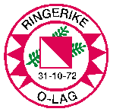 |  | Ringerike Orienteringslag  Org.nummer 991 097 449  www.ringerike-o-lag.net

Regning

Til Ringerike orienteringslag
v/ Brede Høibak Gundersen
kasserer@ringerike-o-lag.net
Rudsbakken 11,
3530 Røyse

Fra:_______________________________________________

_______________________________________________

Beløpet settes inn på konto:______________________________

Utleggene gjelder | Beløp
SUM

Kvitteringer vedlegges.

Utvalg: ______________________________________________________

Dato:________________ Underskrift: ____________________________

Attestasjon fra utvalgsleder: ____________________________________

